Презентация по лабораторной работе 11
  - Настройка NAT. Планирование
Седохин Даниил Алексеевич
2026-04-18
Содержание

1. Информация

1.1 Докладчик
- Седохин Даниил Алексеевич
- Российский университет дружбы народов им. П. Лумумбы

2. Вводная часть

2.1 Цели и задачи
- Провести подготовительные мероприятия по подключению локальной сети организации к Интернету.

3. Выполнение заданий

3.1 слайд 1
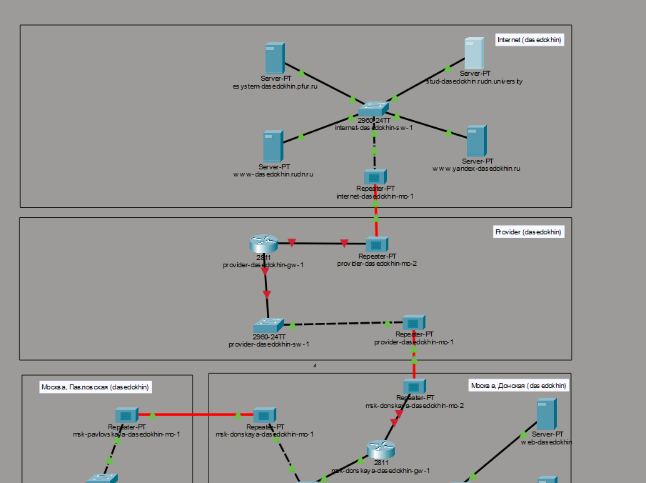
Воспроизведение топологии сети

3.2 слайд 2
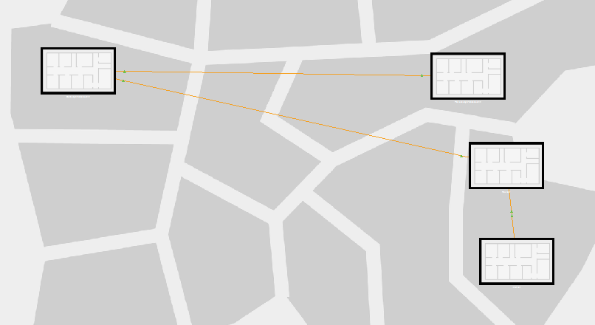
Добавление зданий провайдера и интернета в физической области проекта

3.3 слайд 3
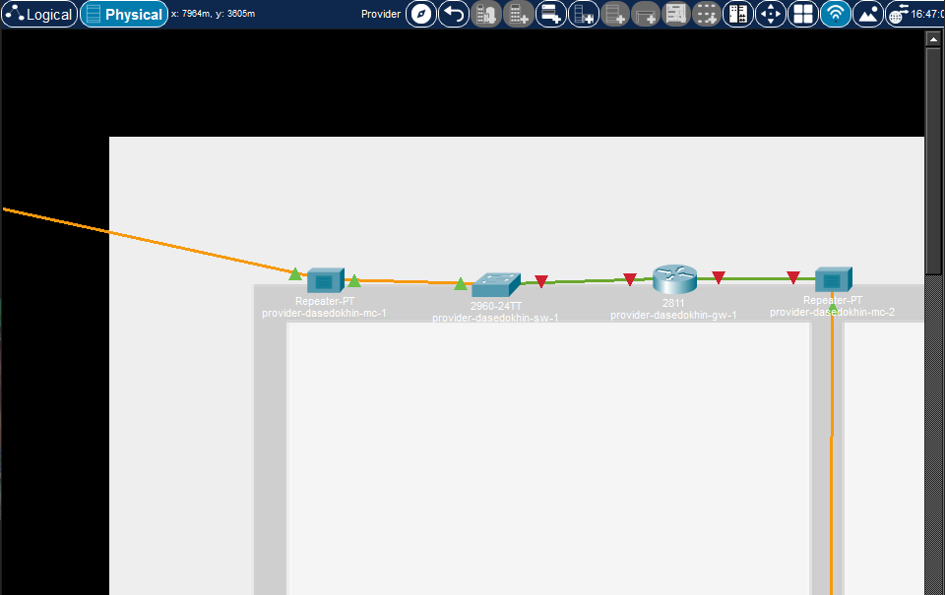
Оборудование в здании сети провайдера

3.4 слайд 4
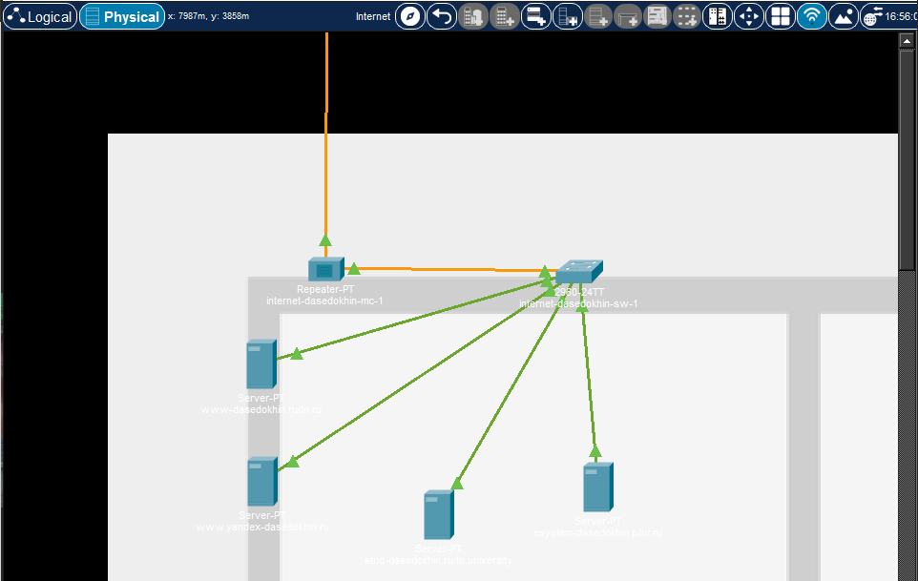
Оборудование в здании сети интернета

3.5 слайд 5
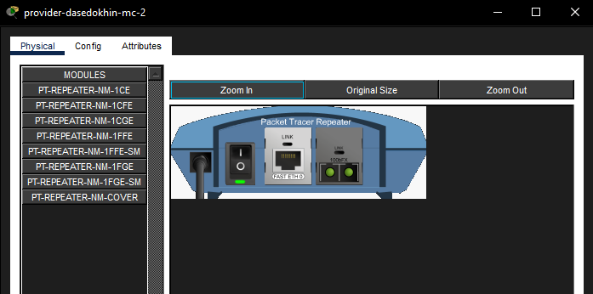
Замена модулей на медиаконвертерах

3.6 слайд 6
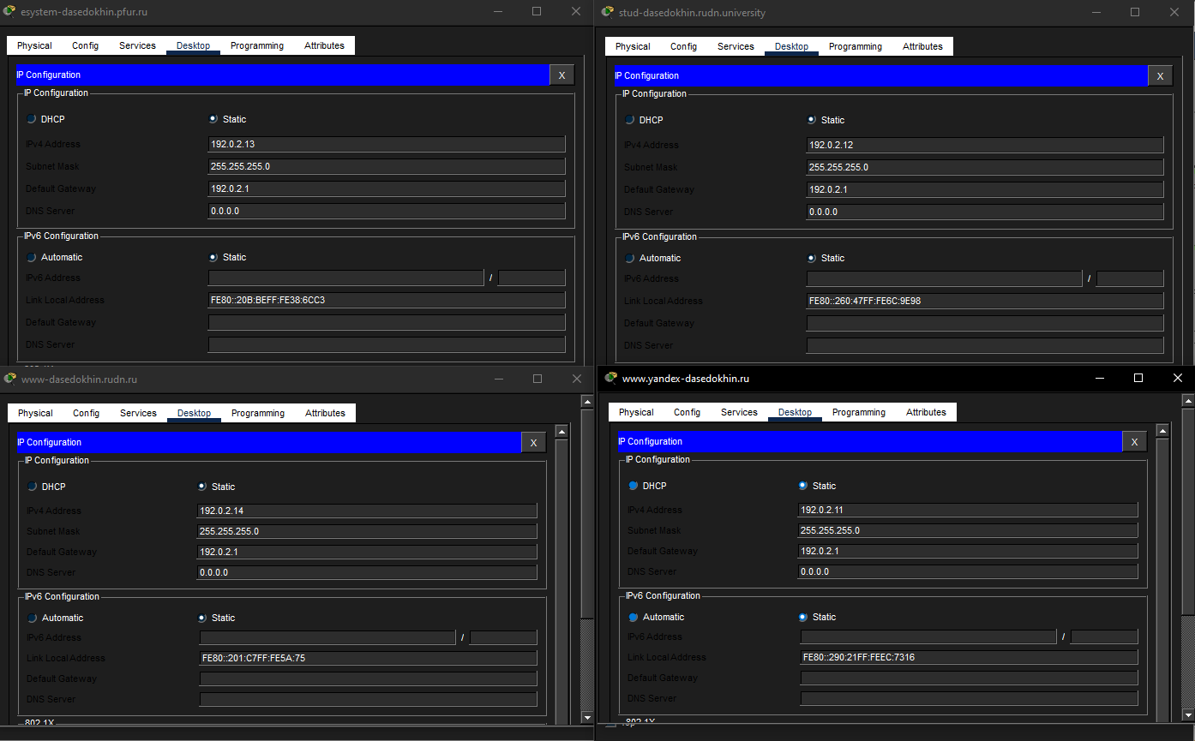
Конфигурация ip-адресов для серверов согласно таблице

3.7 слайд 7
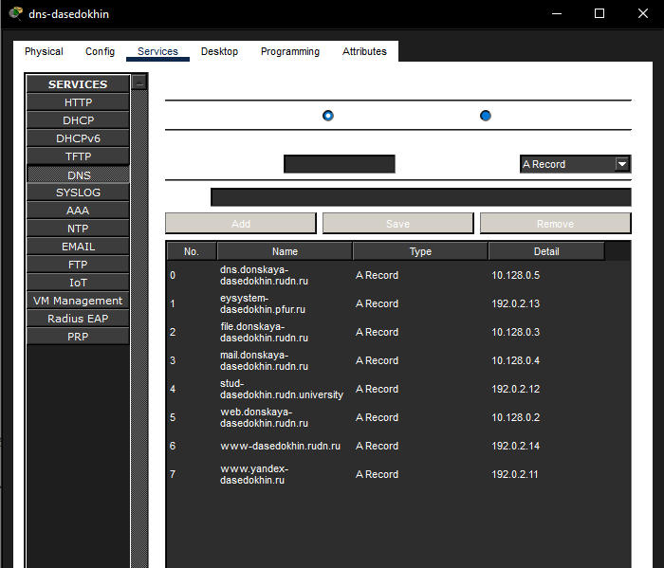
Прописать сведения о серверах на DNS-серверах

3.8 слайд 8
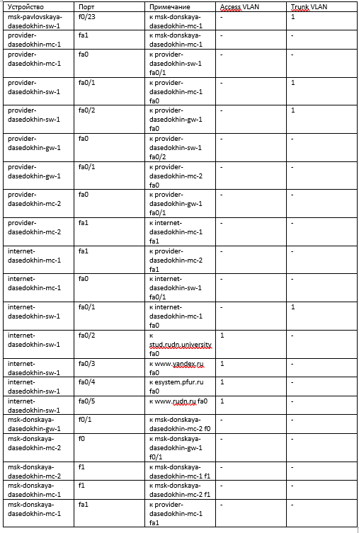
Схема L2 (Канальный уровень) — Таблица портов

3.9 слайд 9
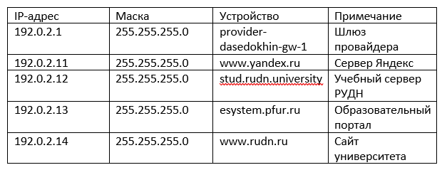
Схема L3 (Сетевой уровень) — Таблица IP-адресов

4. Выводы

4.1 слайд 1
Я провел подготовительные мероприятия по подключению локальной сети организации к Интернету.

